**主要成交标的情况**

项目名称：宜君县公安局各派出所执法办案区升级改造项目

项目编号：ZHXYZB-2020012

中标单位： 陕西信有信息科技有限公司

中标金额：2898261.10元

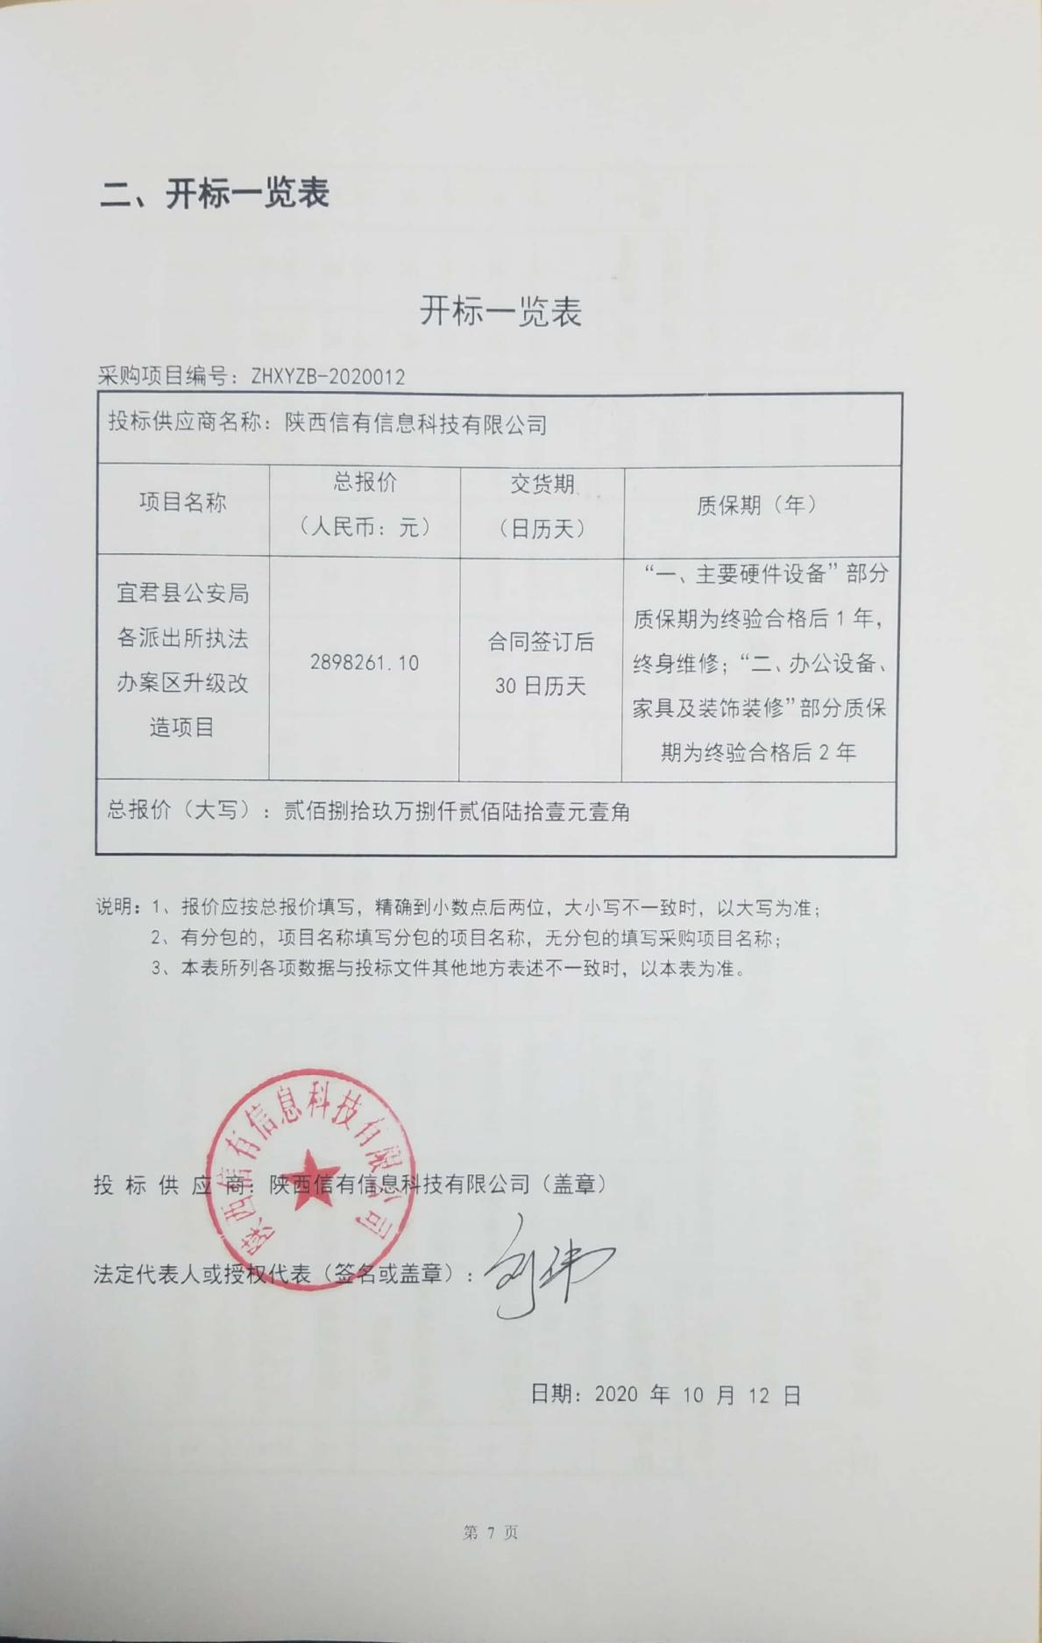

**主要成交标的情况表**

|  |  |  |  |  |
| --- | --- | --- | --- | --- |
| 序号 | 货物名称 | 型号规格 | 数量/单位 | 单价（元） |
| 1 | 环境全景摄像机 | TC-C52MS | 74台 | 1960.00 |
| 2 | 涉案物品保管柜 | FUY-WZG-8B | 5个 | 21800.00 |
| 3 | 公安审讯主机（标准版） | TC-I82HN | 9台 | 28800.00 |
| …… | …… | …… | …… | …… |